80

Nom : …………………………………… Prénom : ……………………………

A/ Eco-Conception.

- Reclasser ces matériaux dans le tableau suivant :
7

8

4

PVC, Acier, Bois, Béton armé, Marbre, Cuivre, Latex, Silicium, PTFE, Carton, PEHD, Plomb, Laine de bois, Aluminium, Polyuréthane, Fibre de carbone-Résine époxy, Peinture, Plâtre, Cellulose, ABS, Brique d’argile.

Matériaux naturels | Métaux et Alliages | Matières Plastiques | Céramiques | Composites

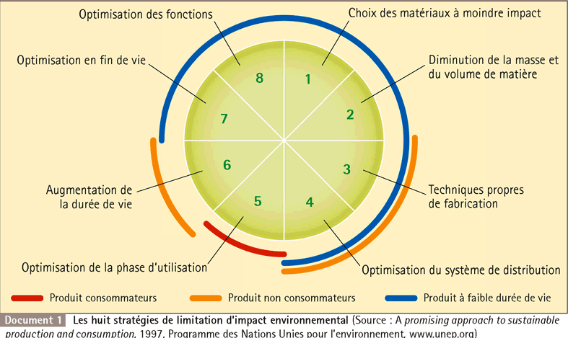
- Compléter le diagramme ci-dessous :
………………………………......
………………………………......................
………….………………...……......
…………………………………........
………………………………......
………………...……………….................
………………………………......

- Replacer ces systèmes dans le tableau ci-dessous :

Ventilateur – Gobelet - Cocote minute – Tunnel – VTT – Tablette tactile – Rasoirs jetables – Aspirateur – Bouteille d’eau minérale – Paire de ski – Isolant PU – Machine à café – Paire de basket – Scooter – Stylo - Lingette

Consommateurs | Non consommateurs | Faible durée de vie
 |  | 8
B/ Compétitivité.

- Donner la formule du cout cible, en fonction du prix de vente et de la marge de l'entreprise :
…………………………………………………………………………………………………………
3

- Qu’est ce que l’Analyse de la Valeur et que permet elle d’éviter ? :
…………………………………………………………………………………………………………
…………………………………………………………………………………………………………
3

C/ Analyse de la Valeur d’un smart phone.
On donne les fonctions d’un smart phone,
- F1 : Téléphoner,
- F2 : Envoyer et recevoir des SMS/MMS,
- F3 : Surfer sur Internet,
- F4 : Calculer,
- F5 : Afficher l’heure/alerter (horloge/réveil),
- F6 : Prendre des photos,
- F7 : Jouer.

Une enquête auprès des utilisateurs arrive aux conclusions suivantes :

Les fonctions de communication (Téléphoner, SMS/MMS, Internet) sont toujours nettement supérieures à Calculer et Jouer, de même pour Horloge sauf que SMS lui est moyennement supérieure.

Téléphoner est légèrement supérieure à SMS, Internet et Photos ; alors que l'Internet est moyennement préféré face à Photos.

La fonction de Photos est moyennement préférée au calcul et à l’affichage de l’heure, mais surpasse largement les applications de jeux ; ces dernières ne s’imposant que légèrement devant l’Horloge, elle même légèrement plus importante que le calcul.

Les fonctions SMS et Internet ne se départagent pas, de même pour SMS et Photos ainsi que Calculer et Jouer.

- Remplir le tableau suivant à partir du texte ci dessus :

Tableau de Tri croisé du Poids des Fonctions
7

 | F2 | F3 | F4 | F5 | F6 | F7 |  |  | Pts | %
F1 |  |  |  |  |  |  | F1 | Téléphoner
 | F2 |  |  |  |  |  | F2 | SMS/MMS
 |  | F3 |  |  |  |  | F3 | Internet
0 | Egal |  | F4 |  |  |  | F4 | Calculer
1 | Légèrement |  |  | F5 |  |  | F5 | Horloge/Réveil
2 | Moyennement |  |  |  | F6 |  | F6 | Photos/Vidéos
3 | Nettement |  |  |  |  | F7 | F7 | Jouer |  | 8
 |  |  |  |  |  |  |  |  |  | 100

- Compléter le graphe.

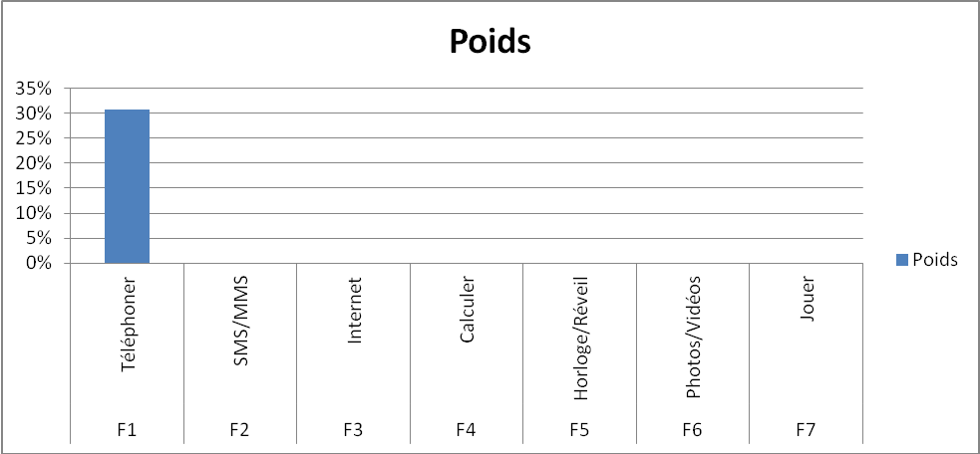
4

La marge de la société est de 15% et le prix de vente acceptable par le client est de 210€.

- Calculer le Cout cible pour le smart phone.
…………………………………………………………………………………………………………
…………………………………………………………………………………………………………
2

- Connaissant le poids de chaque fonction, et le cout cible du produit complet, calculer le cout cible de chaque fonction.

 |  | % | Cout cible (€) | Cout estimé (€)
F1 | Téléphoner
F2 | SMS/MMS
F3 | Internet
F4 | Calculer
F5 | Horloge/Réveil
F6 | Photos/Vidéos
F7 | Jouer
 |  | 100

On donne la liste d’une partie des composants du smart phone et les fonctions auxquelles ils participent :
4

14

Composant | Cout (€) | F1 | F2 | F3 | F4 | F5 | F6 | F7
Mémoire Flash | 27 | x | x |  |  |  | x
Module d’affichage | 28 | x | x | x | x | x | x | x
Ensemble Tactile | 16 | x | x | x | x | x | x
Microprocesseur | 14.46 | x | x | x | x | x | x | x
Puce Téléphonie | 13 | x | x
Module Photo | 9.55 |  |  |  |  |  | x
Mémoire vive | 8.5 | x | x | x | x | x | x | x
Module Bluetooth/Wifi | 5.95 |  |  | x
Mémoire MCP | 3.65 | x | x | x | x | x | x | x
Emetteur/Récepteur RF | 2.8 | x | x
Module GPS | 2.25 |  |  | x
Circuit de puissance RF | 1.25 | x | x
Ensemble Switch Quadribande | 1.35 | x | x
Circuit de puissance processeur | 1.3 | x | x | x | x | x | x | x
Module audio stéréo et casque | 1.15 | x |  |  |  |  |  | x
Accéléromètre | 1.1 |  |  |  |  |  |  | x
Gyroscope | 2.6 |  |  |  |  |  |  | x
 | 140

- Remplir le tableau en haut de page avec les valeurs de cout estimé de chaque fonction.

- Conclure sur les résultats de votre étude.
…………………………………………………………………………………………………………
…………………………………………………………………………………………………………
2

D/ La Tablette QOOQ.
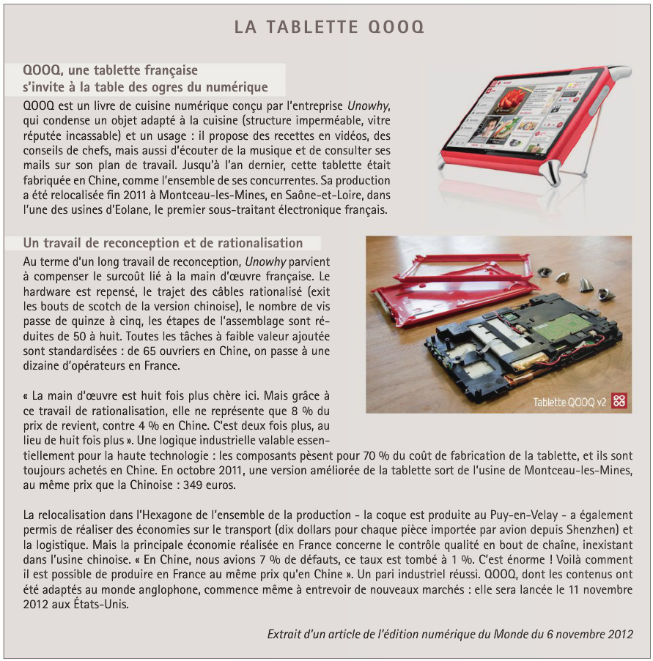

- Quel est l’usage initial de cette tablette ? Citer ses principales innovations par rapport aux modèles concurrents connus.
…………………………………………………………………………………………………………
…………………………………………………………………………………………………………
…………………………………………………………………………………………………………
3

- D’après cet article, pourquoi produire un bien manufacturé en France coûte-t-il généralement plus cher qu’en Chine ?
…………………………………………………………………………………………………………
…………………………………………………………………………………………………………
…………………………………………………………………………………………………………
…………………………………………………………………………………………………………
…………………………………………………………………………………………………………
…………………………………………………………………………………………………………
3

- Comment l’entreprise Unhowy a-t-elle réussi à maintenir ses coûts afin d’être aussi compétitif qu’avant, alors qu’elle importe toujours les composants électroniques de Chine ?
…………………………………………………………………………………………………………
…………………………………………………………………………………………………………
…………………………………………………………………………………………………………
…………………………………………………………………………………………………………
…………………………………………………………………………………………………………
…………………………………………………………………………………………………………
2

- Pourquoi ce produit est-il maintenant plus fiable qu’auparavant, une fois sur le marché ?
…………………………………………………………………………………………………………
…………………………………………………………………………………………………………
…………………………………………………………………………………………………………
…………………………………………………………………………………………………………
…………………………………………………………………………………………………………
…………………………………………………………………………………………………………
2

